Resolução Guião Lab 03

Alunos: Diogo Silva, Marco Almeida, Rafael Amorim, Ricardo Antunes

**3.1**

**a)** – Falso. Todas as equipas precisam de um responsável que pode ou não ser professor.

**b)** – Verdadeiro. Estes professores podem apenas ser membros do CC.

**c)** – Verdadeiro. A entrega é feita pela equipa.

**d)** – Falso. Uma submissão é avaliada por vários membros do CC.

**e)** – Falso. Uma equipa pode pertencer apenas a uma instituição.

**f)** – Falso. Não está explícita tal informação.

**g)** – Falso. As entregas são feitas coletivamente pela equipa.

**h)** – Verdadeiro. Várias submissões podem ser avaliadas por vários professores.

**3.2**

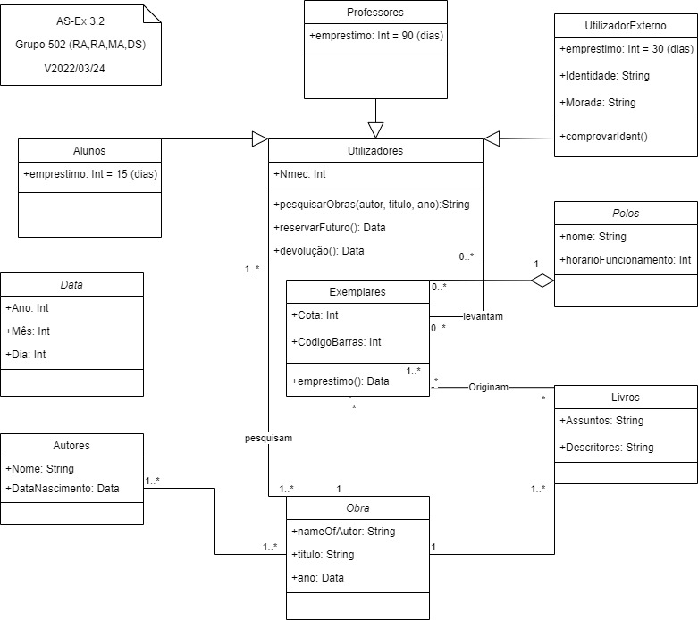

**3.3**

**a) –**

|  |  |
| --- | --- |
| **Conceito candidato** | **Atributos candidatos** |
| Projeto | Título, Data de Início, % Done |
| Membro | Papel, Nome, Email |
| Tarefa | Nome, Descrição, Prioridade, Estado, Assignee, Watchers, Data de Início |
| Equipa | Nome |
| Módulo | Gantt, Issues, Ficheiros, Repositório, Tarefas |

**b) –**

|  |  |
| --- | --- |
| **Categoria Conceptual** | **Conceito identificado** |
| Criar nova funcionalidade | Tarefa |
| Resolver bug | Tarefa, Issue |
| Adicionar membro a equipa |  |
| Ver tempo restante para finalizar projeto | Módulo, Gantt |
| Ver tempo gasto em tarefa | Módulo, Time Tracking |

**c)** e **d)**

